Министерство науки и высшего образования Российской Федерации

Муромский институт (филиал)

Федерального государственного бюджетного образовательного учреждения высшего образования

«Владимирский государственный университет   
имени Александра Григорьевича и Николая Григорьевича Столетовых»

Факультет ИТР

Кафедра ПИн

ЛАБОРАТОРНАЯ

РАБОТА №2

По Разработка приложений для мобильных ОС

Тема Кнопка и экраны

Руководитель

Колпаков А.А.

(фамилия, инициалы)

(подпись) (дата)

Студент ПИН - 121

(группа)

Ермилов М.В.

(фамилия, инициалы)

(подпись) (дата)

Муром 2024

Лабораторная работа №2

Тема: кнопка и экраны.

Цели и задачи: получить навыки создания приложения с несколькими активностями. Ознакомиться с компонентом Button.

Ход работы: реализация приложения из методических указаний:

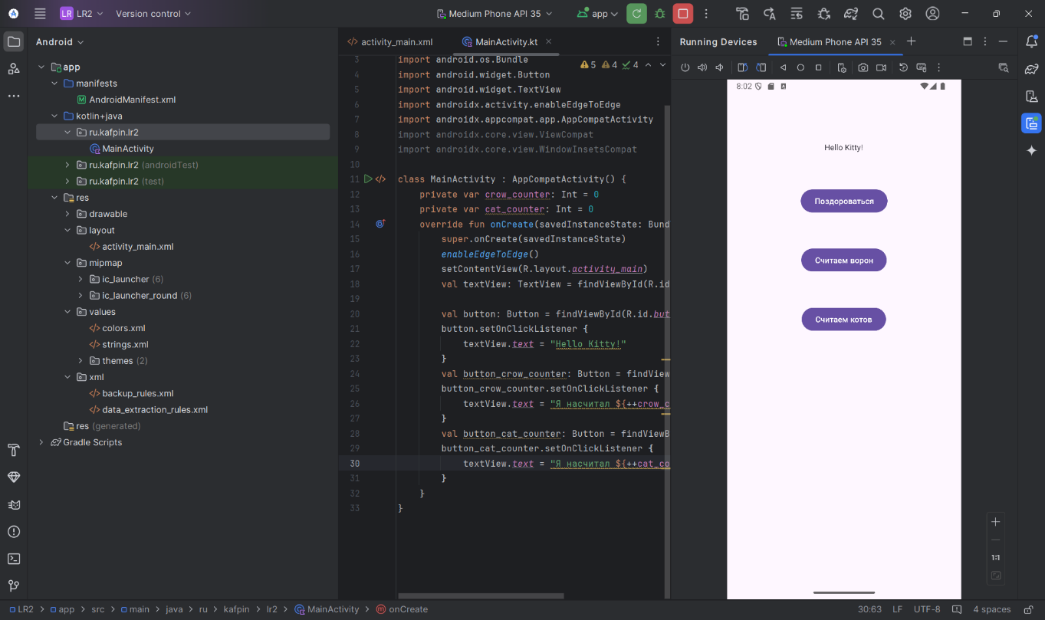

Рисунок 1 – Результат работы приложения при нажатии кнопки «Поздороваться»

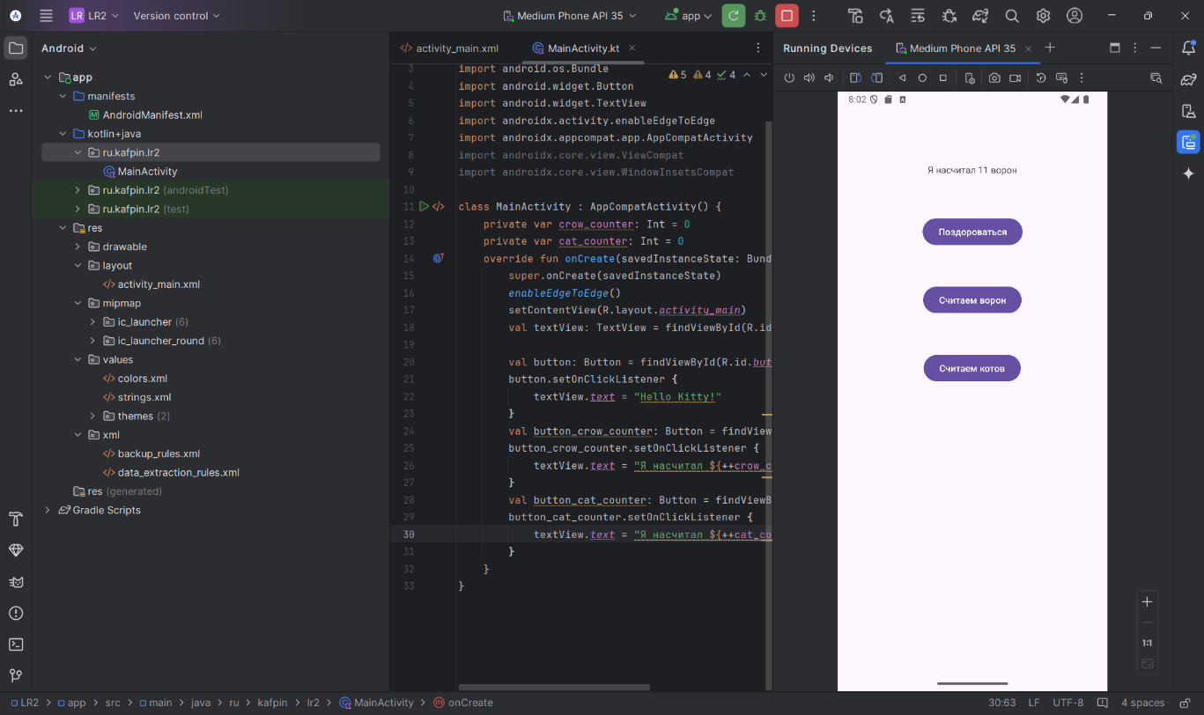

Рисунок 2 – Результат работы приложения при нажатии кнопки «Считаем ворон»

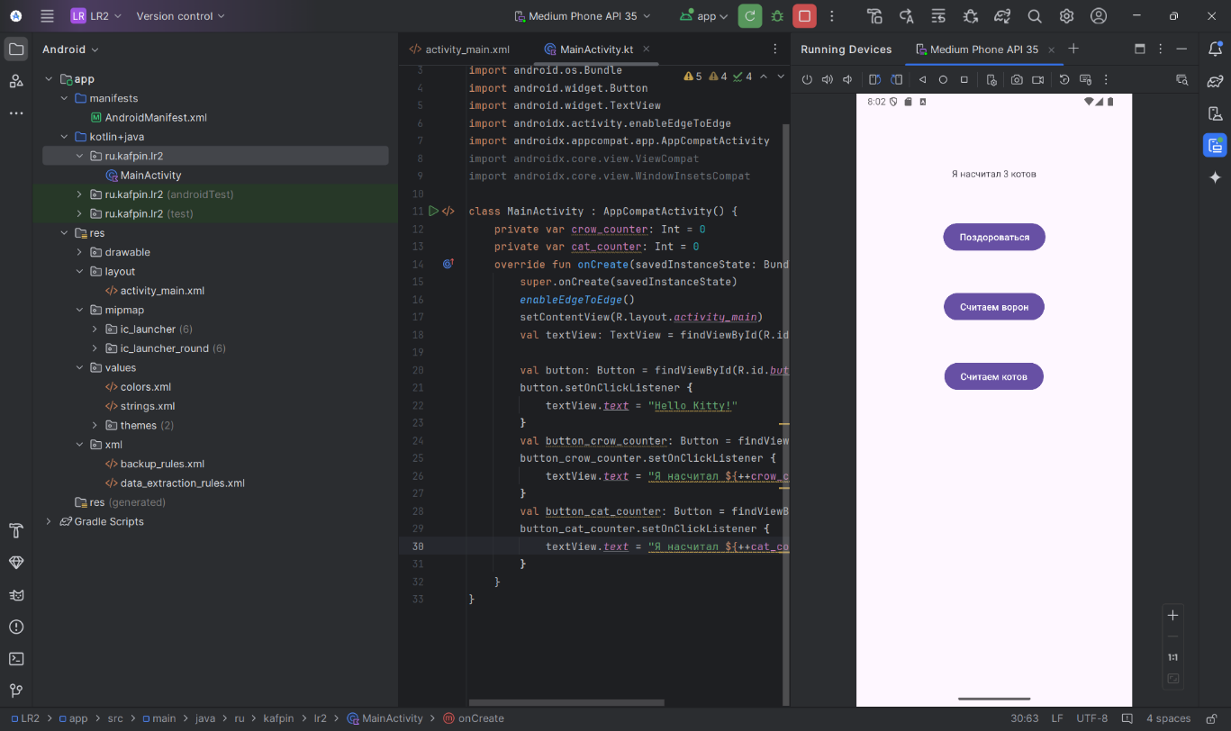

Рисунок 3 – Результат работы приложения при нажатии кнопки «Считаем котов»

Добавление функционала смены экрана. Реализация перехода на страницу, созданную вручную:

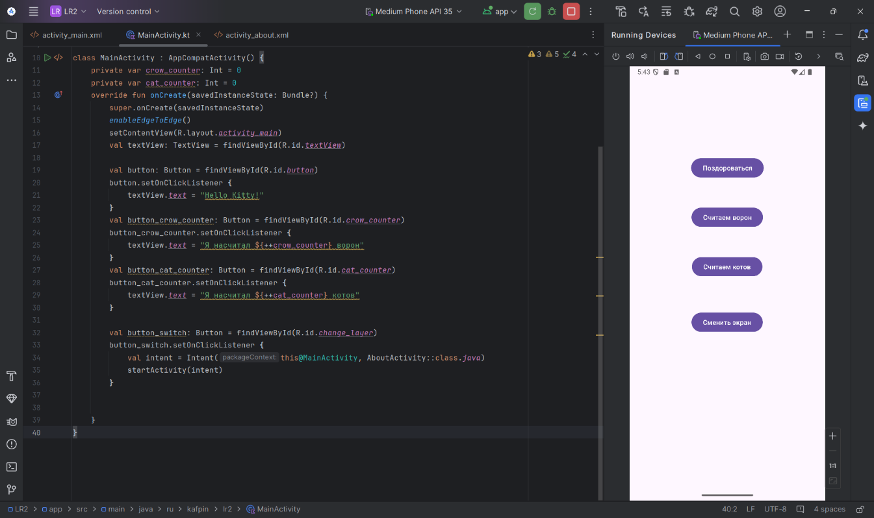

Рисунок 4 – Добавление кнопки «Сменить экран»

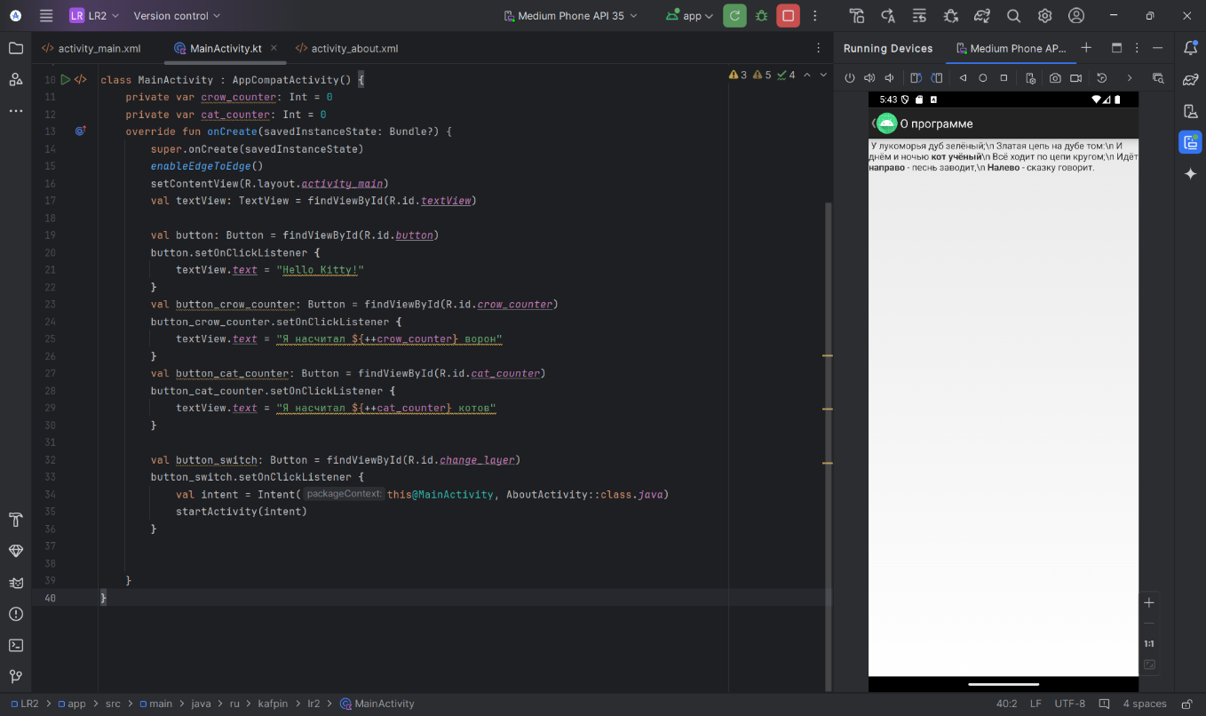

Рисунок 5 – Результат работы приложения при нажатии кнопки «Сменить экран»

Использование шаблона для создания нового экрана. Реализация перехода на страницу, созданную с помощью шаблона:

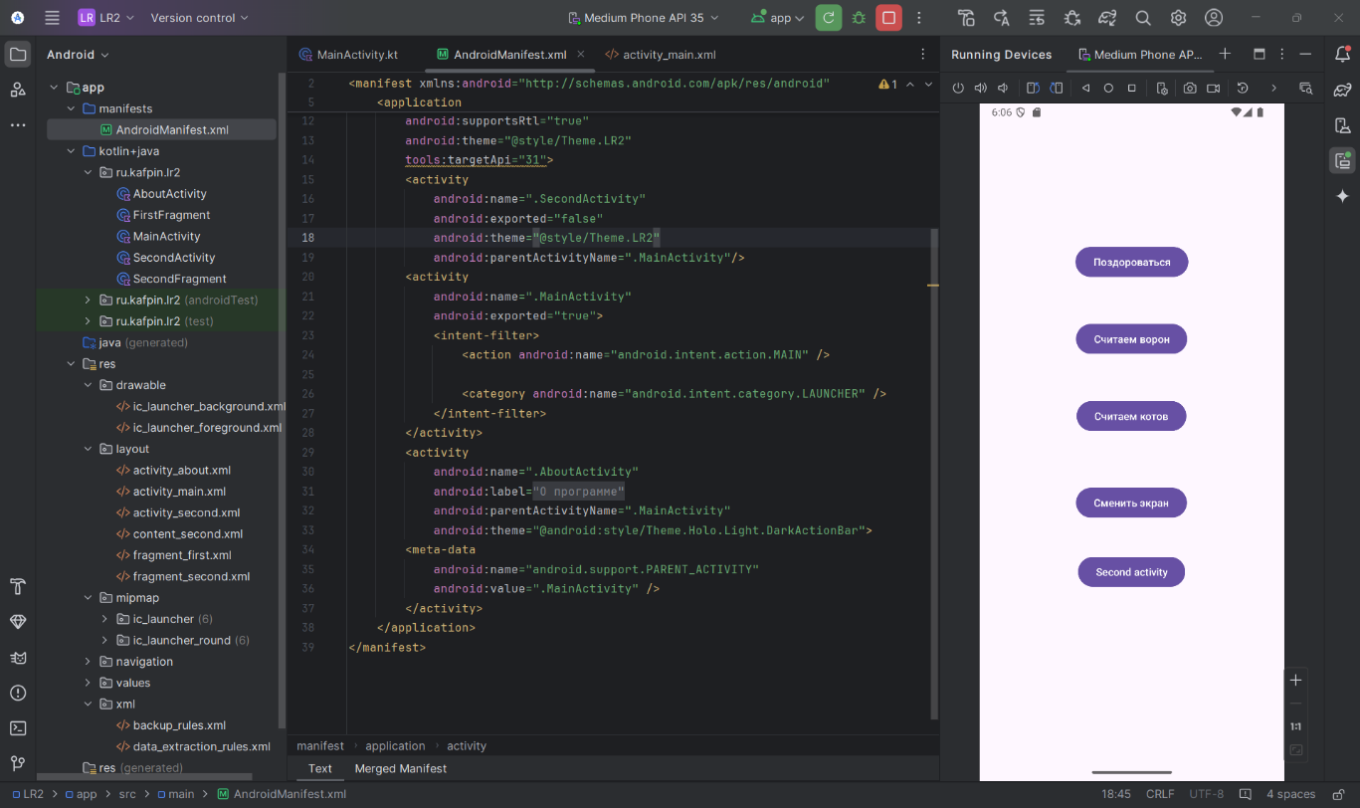

Рисунок 6 – Добавление кнопки «Second Activity»

Программное изменение цвета текста:

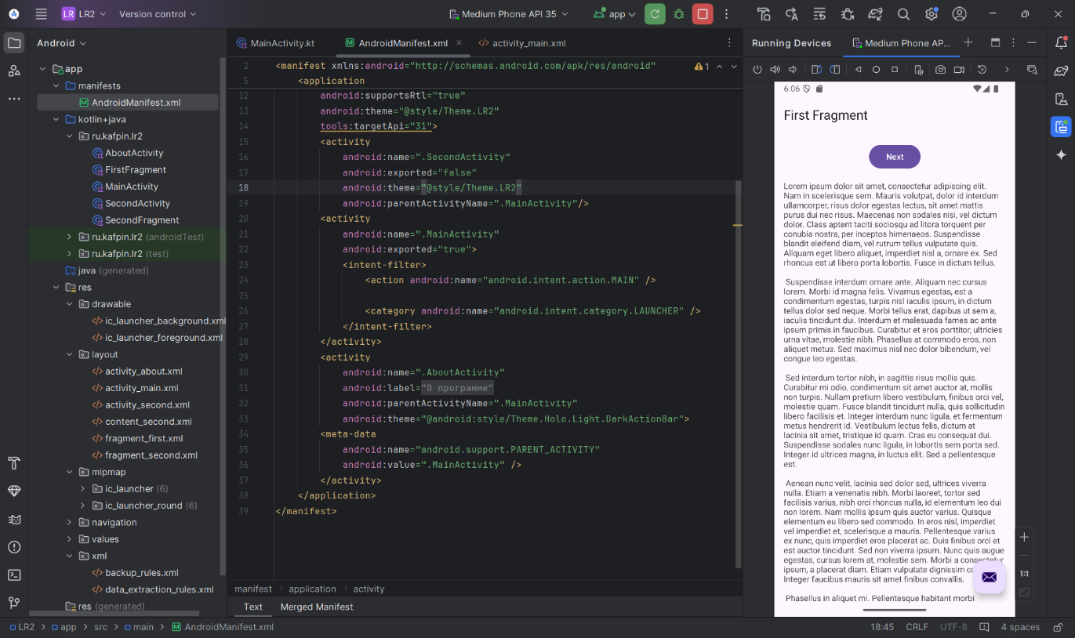

Рисунок 7 – Результат работы приложения при нажатии кнопки «Second Activity»

Передача данных между активностями:

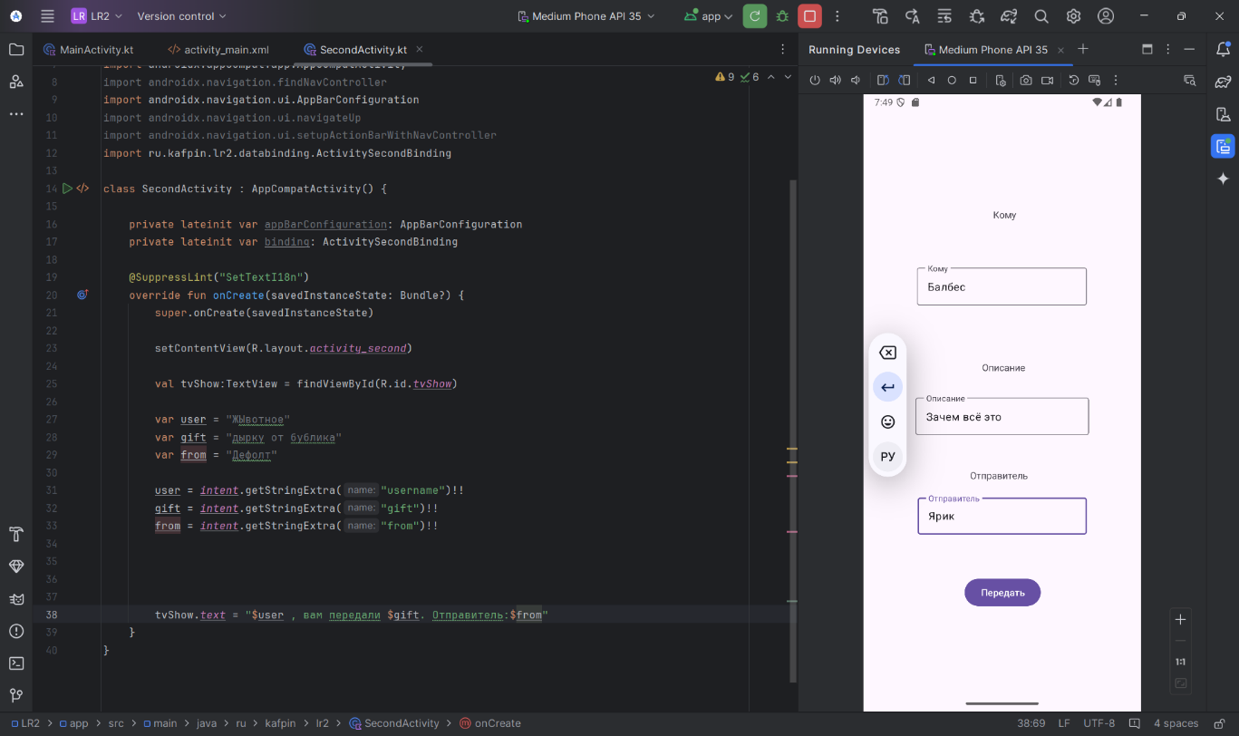

Рисунок 8 – Реализация приложения

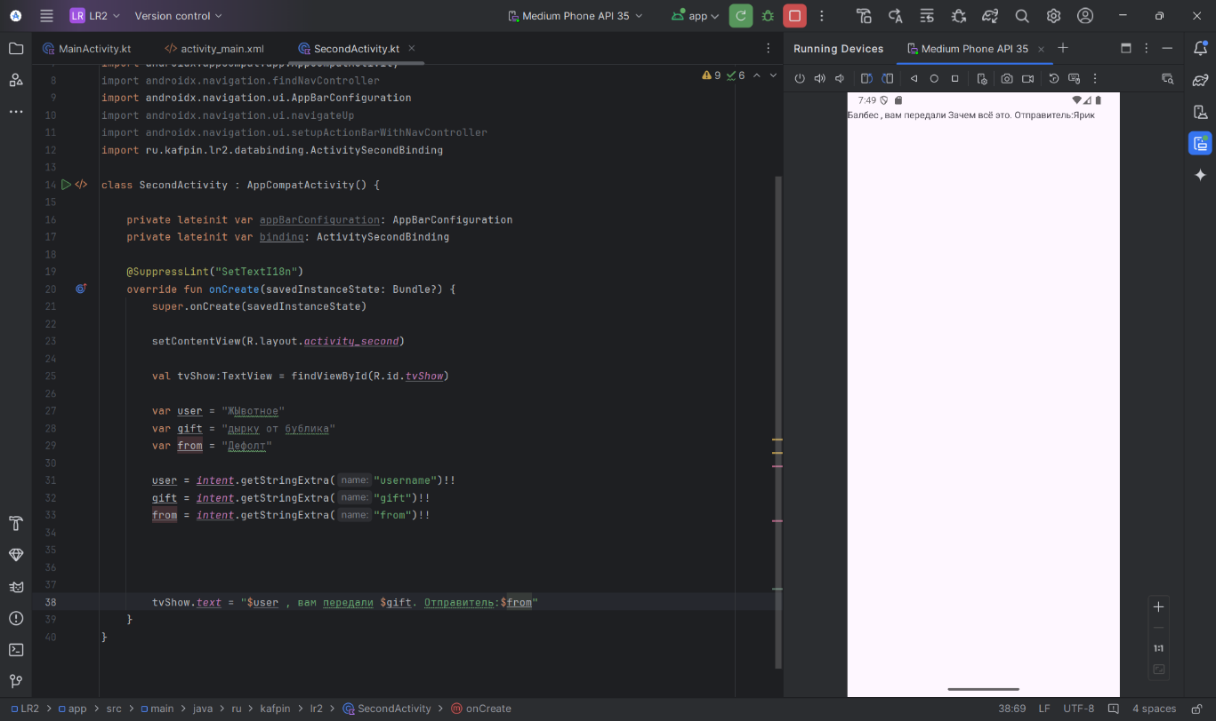

Рисунок 9 – Результат работы приложения

Возврат данных на экран, полученных на другом экране:

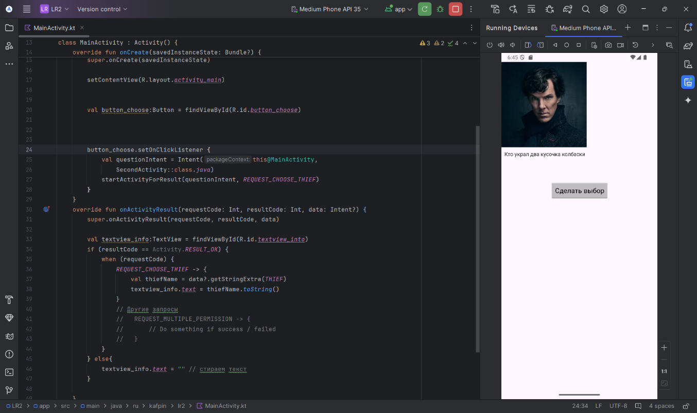

Рисунок 10 – Запуск приложения

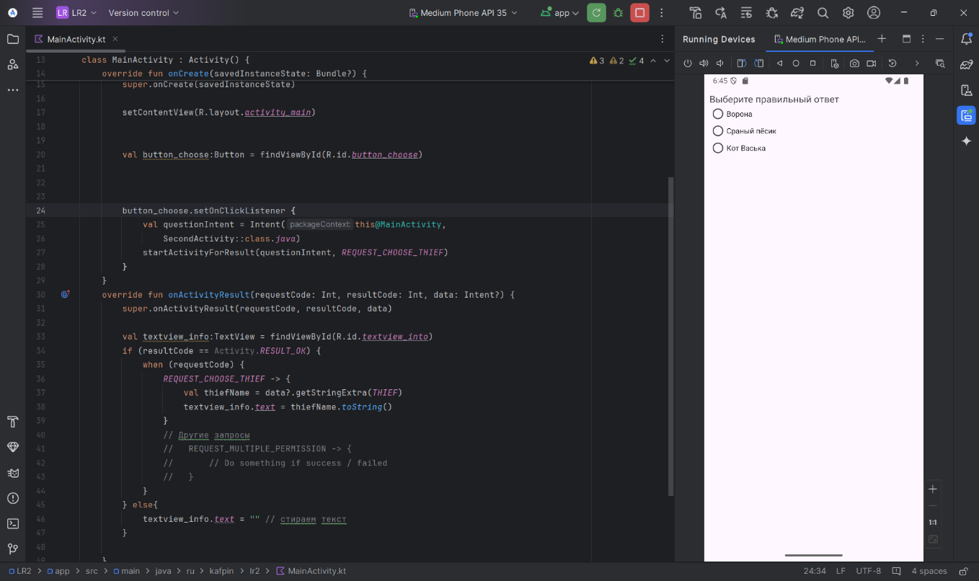

Рисунок 11 – Переход на экран выбора данных при нажатии кнопки «Сделать выбор»

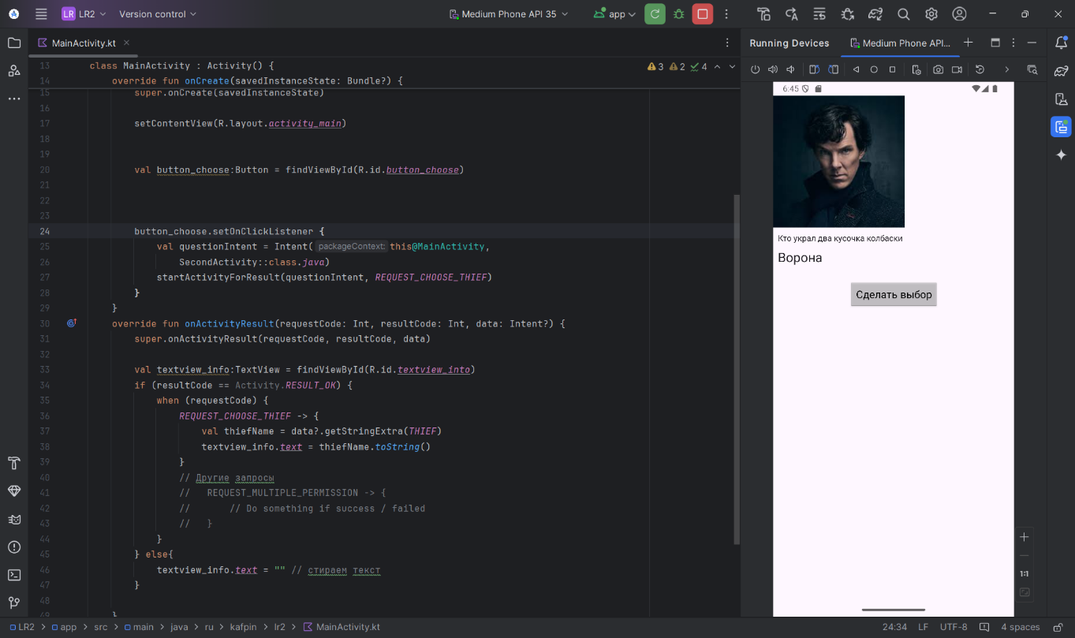

Рисунок 12 – Результат работы приложения

Реализация приложения с портретной и альбомной ориентациями:

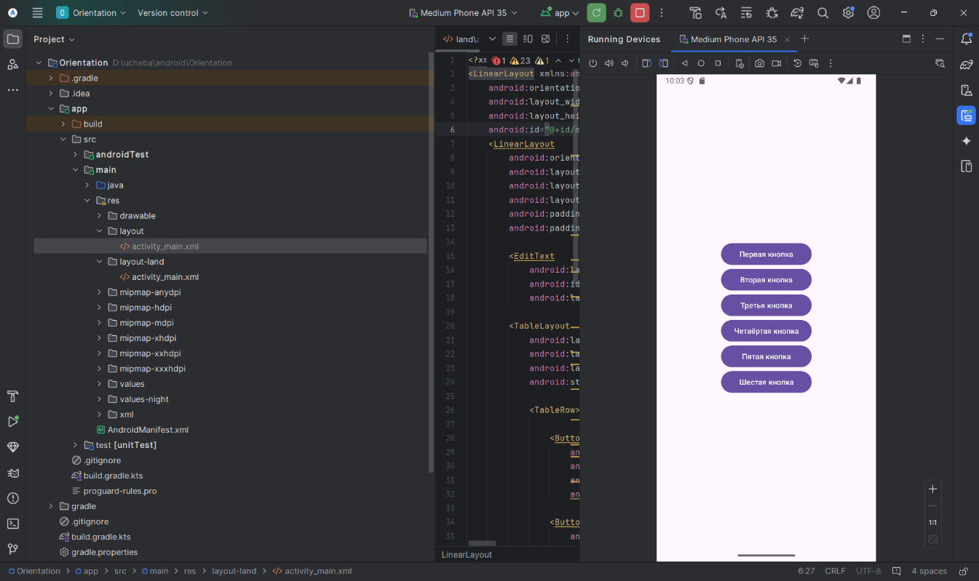

Рисунок 13 – Портретная ориентация приложения

Аппаратное изменение ориентации приложения (поворот экрана с помощью Android Studio)

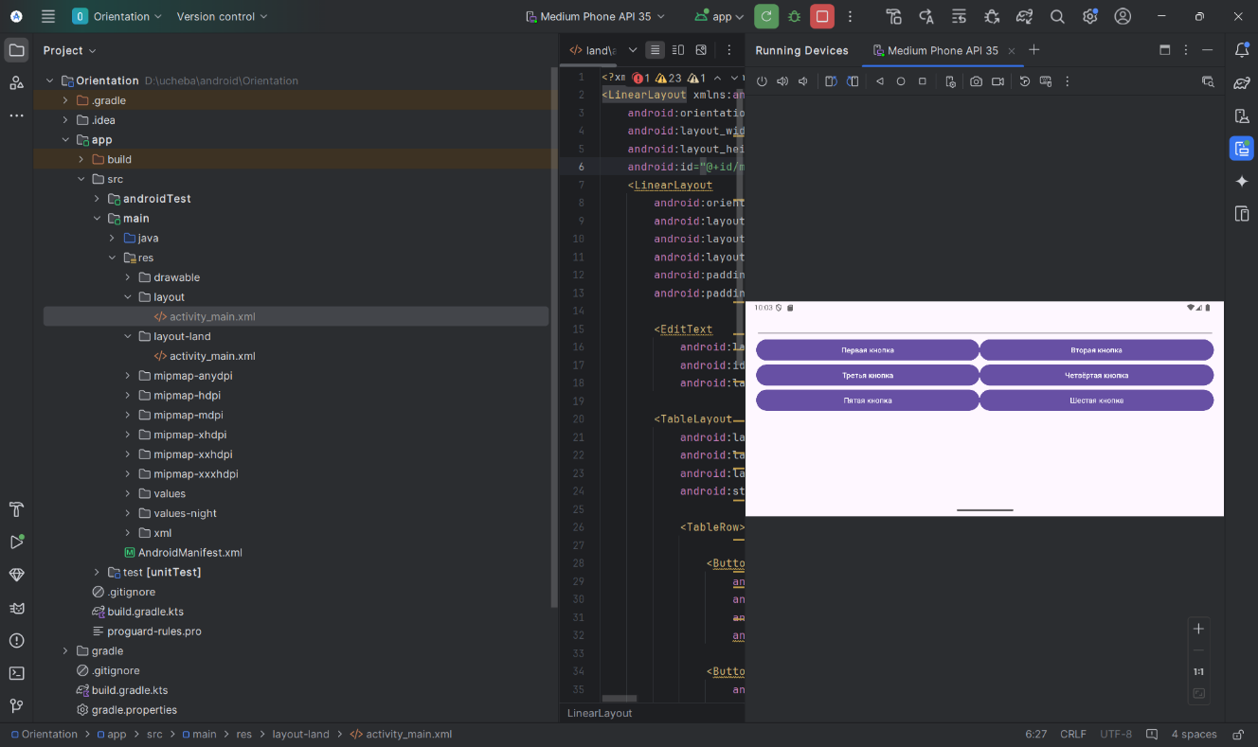

Рисунок 14 – Результат поворота экрана эмулятора

Программное изменение ориентации приложения, реализованное через компонент Button:

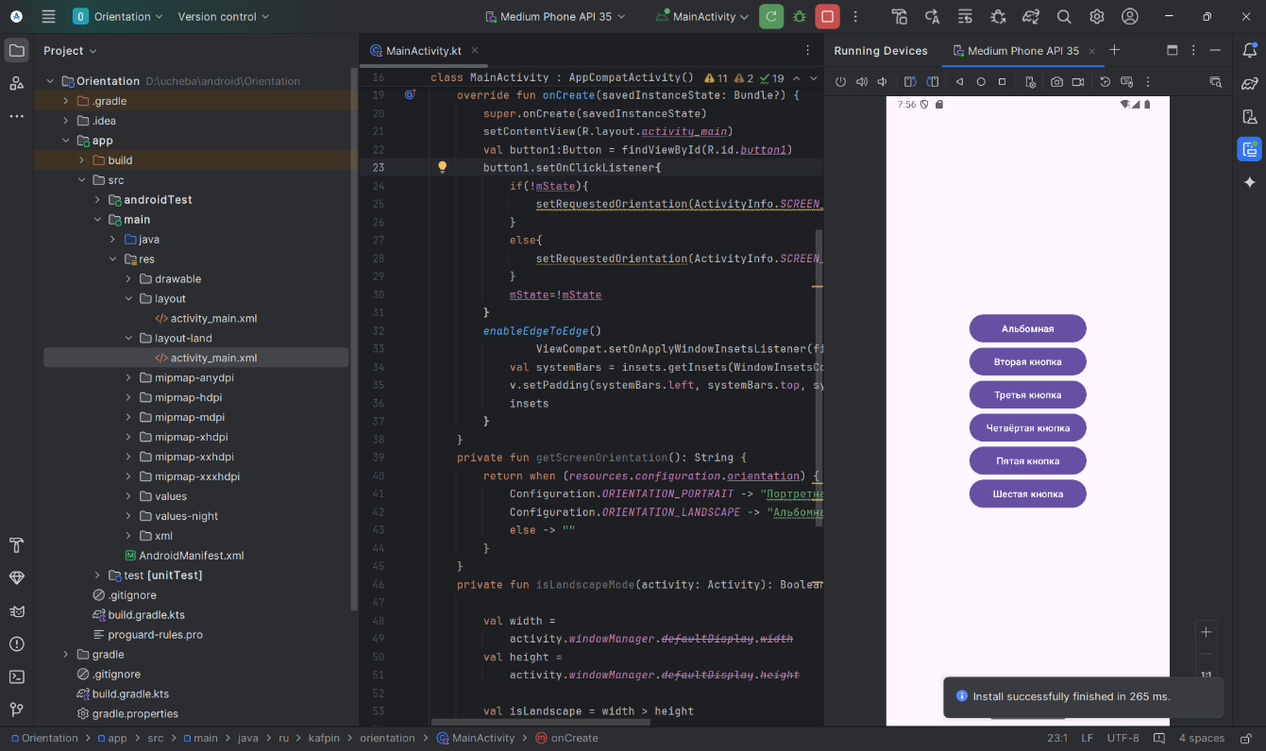

Рисунок 15 – Портретная ориентация приложения

Результат работы приложения при нажатии кнопки «Альбомная»

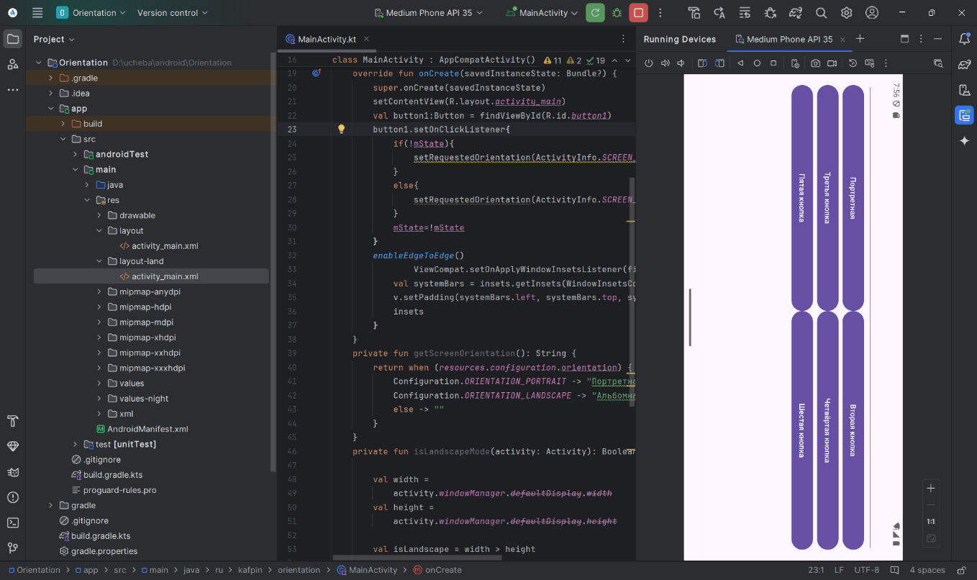

Рисунок 16 – Альбомная ориентация приложения

Вывод: в ходе работы приобрели навыки создания приложения с несколькими активностями. Ознакомились с компонентом Button.